泸县一中2020年春期高2018级入学考试

地理试题

命题人：陈静 做题人：罗刚 审题人：袁洁
注意事项：
1．答题前，考生先将自己的姓名、班级、准考证号码填写清楚。
2．答题时请按要求用笔。请按照题号顺序在答题卡各题目的答题区域内作答，超出答题区域书写的答案无效；在草稿纸、试卷上答题无效。
3．保持卡面清洁，不要折叠、不要弄破、弄皱，不准使用涂改液、修正带、刮纸刀。
第I卷 选择题（60分）
- 单选题（每小题4分，共15个小题，共60分）
成都一驴友沿河西走廊公路一路向西北骑行前往嘉峪关市。沿途可见雪山在身旁绵延伸展，仿佛触手可及。家乡已经春暖花开，而此时路旁枝头上还是一派萧条模样，枝条不见星点的绿。20点北京天已黑，当地的天空仍有亮色。据此完成下面小题。
1．绵延伸展的雪山可能是（ ）
A．祁连山 B．昆仑山 C．天山 D．阿尔泰山
2．“家乡已经春暖花开，而此时路旁枝头上还是一派萧条模样，枝条不见星点的绿”，形成这种现象的主要影响因素是（ ）
A．地形 B．光照 C．水分 D．热量
3．“20点北京天已黑，当地的天空仍有亮色”的主要影响因素是（ ）
A．经度位置 B．纬度位置 C．海陆位置 D．地形地势
1．【答案】A题意表明，驴友沿河西走廊公路骑行，根据所学知识可知，河西走廊位于祁连山山麓，沿途的绵延伸展的雪山只可能是祁连山，选项A符合题意。昆仑山位于新疆与西藏边境，离河西走廊太远，排除B。天山和阿尔泰山位于新疆境内，位于河西走廊以西，离此地很远，排除C、D。所以选A。
2．【答案】D材料信息表明，该驴友的家乡位于南方地区的成都，纬度较低，热量条件好，春季来得早，鲜花开得早，而河西走廊纬度较高，热量条件差，春季来得迟，树木枝头发芽迟，选项D符合题意。地形、光照、水分对这种现象影响不大，排除A、B、C。所以选D。
3．【答案】A根据所学知识可知，北京的经度接近120°E，而河西走廊位于100°E附近，两地地方时相差1个多小时，当北京为20点时，河西走廊可能才18点多，因此20点北京天已黑，当地的天空仍有亮色，选项A符合题意。河西走廊与北京都位于40°N附近，纬度相当，排除B。海陆位置和地形地势对昼夜影响不大，排除C、D。所以选A。
低温冻害是指寒潮入侵导致连续多日气温下降，使粮食作物、经济林木等因温度过低而受到损害以致减产的农业气象灾害。下图示意我国部分地区平均每年低温冻害出现的次数等值线分布。据此完成下面小题。
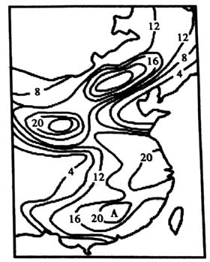
4．图中A地成为平均每年低温冻害高值中心，造成这一现象的主要因素是( )
A．冬季风 B．地形 C．海陆位置 D．洋流
5．长江下游地区平均冻害次数多于东北地区，其主要原因是( )
A．长江下游地区冬季风势力大 B．长江下游地区越冬作物多
C．东北地区积雪厚，地温偏高 D．东北地区冬雨多，大气逆辐射强
6．入侵我国图示地区的寒潮路径主要是( )
A．由西北向东南 B．由西向东 C．由东北向西南 D．由东向西
4．【答案】B 图中A地为南岭山脉，因海拔高，气温低，低温冻害次数多。A地并不是受冬季风影响大的地方，海陆位置和洋流影响小。选项B正确。
5．【答案】B 长江下游地区比东北地区平均每年冻害次数多的原因主要是长江下游地区，冬季农田有作物种植。东北地区冬季风势力大，东北地区纬度高，低温，大气逆辐射气温影响小。B正确。
6．【答案】A 根据图中秦岭以南、内蒙古东南与河北省交界处形成两个低温冻害高发中心判断，入侵图示地区的寒潮大多为西北路径。选项A正确。
海洋渗透能是利用咸水与淡水之间的渗透压力推动涡轮发电机而获得的能源。在盐度大的水城里。渗透发电的效果更好。但在发电厂附近必须有充足的淡水供给。挪威能源集团研发出了获取这种新绿色能源的技术。目前我国海洋渗透能的研发尚处于初期阶段。下图示意海洋渗透能的工作原理。读图完成下面小题。
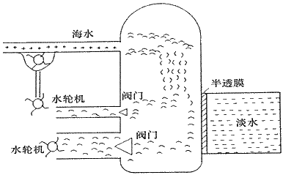
7．我国依靠渗透能发电最理想的盐湖是( )
A．青海西部察尔汗盐湖 B．山西南部运城盐湖
C．江苏东部盐城大盐湖 D．新疆东部巴里坤盐湖
8．与风力发电、太阳能发电相比，利用海洋渗透能发电的最大优势是( )
A．受天气影响小 B．受地域的影响小
C．电站建造成本低 D．技术简单便于操作
9．我国利用海洋渗透能的天然优势是( )
A．有雄厚的经济基础 B．山地多，地势起伏大
C．有众多的内陆湖 D．有漫长的海岸线
7．【答案】C从文字信息中可知，利用渗透能发电即需要高盐度的水体，还需要有充足的淡水供给。察尔汗盐湖、运城盐湖、巴里坤盐湖都位于我国中西部内陆地区，盐分浓度大，但由于气候较干旱，缺乏充足的淡水，A、B、D选项不符合题意。盐城大盐湖地处江苏东部，濒临海洋，且有充足的淡水，C选项符合题意。故选C。
8．【答案】A依据图示信息可知，利用海洋渗透能发电需在密闭的环境中进行，受天气影响小，而风力发电、太阳能发电受天气影响大，A选项符合题意。风力、太阳能、渗透能都具有分布不均的特点，利用这些资源发电受地域的影响都很大，B选项不符合题意。海洋渗透能发电需在水体中进行，设备密封性能要求高，电站建造成本高，C选项不符合题意。利用渗透能发电技术在发达国家刚刚研发成功，在我国还处于研发初期阶段，说明其技术难度较大，D选项不符合题意。故选A。
9．【答案】D我国海岸线漫长，且沿海地区多淡水资源，利用海洋渗透能的自然条件优越，D选项符合题意。目前我国具有雄厚的经济基础，但不属于天然优势，A选项不符合题意。海洋渗透能的开发，与地形关系不大，B选项不符合题意。海洋渗透能的利用需有充足的淡水，我国虽拥有众多的内陆湖，但大多气候干旱，淡水资源不足，优势不明显，C选项不符合题意。故选D。
冻土是一种对温度敏感且易变的地质体，与气候之间相互作用，一方面气候变化会影响冻土厚度和冻土分布范围；另一方面冻土的消融也可能引起水文、工程基础甚至气候的变化。近50年来，黑龙江省冻土平均厚度呈极显著减小趋势。据此完成问题。
10．黑龙江山间低洼地比同纬度高地冻土厚度大的原因是( )
A．有地表水常年覆盖 B．受地热资源影响小
C．冬季冷气流难以扩散 D．夏季暖气流难以扩散
11．随着冻土厚度的减小，黑龙江( )
A．湖泊水位持续上升 B．春播时间推迟
C．物种体系更加稳定 D．活动积温增加
10．【答案】C 冻土是一种对温度敏感且易变的地质体，冻土主要是因为冬季气温低而形成的，低洼处冷空气不宜扩散，使土壤气温更低，故C正确，其它三个选项自然排除。
11．【答案】D 冬季气温越低，冻土层越厚，冻土厚度的减小，说明气温升高，积温增高，故D正确；春播时间提前，故B错；物种会增多，物种体系不稳定，故C错，不能使湖泊水位持续上升，故A错。
生产性服务业（为保持工业生产过程的连续性、促进工业技术进步、产业升级和提高生产效率提供保障服务的服务行业）是当前全球增长速度最快、知识密集度最高、高层次人才就业最集中的产业，是推动产业结构调整的重要力量。发达国家城市内生产性服务业主要集聚在中心城区。目前我国正在加快发展农业生产性服务业。据此完成下题。
12．下列产业属于生产性服务业的是
A．餐饮业 B．人像摄影业 C．家政服务业 D．金融服务业
13．中心城区成为发达国家生产性服务业集聚地的主要原因是
A．环境优美，噪音干扰少 B．及时获取市场需求信息．
C．便于消费及提高生活品位 D．便于产品的生产制造
【答案】12．D 13．B
【解析】12．根据材料，生产性服务业是为生产提供服务的行业。餐饮业是为满足人们的餐饮需求服务的，A不对；人像摄影业是为满足人们的摄像需求的，与生产性服务无关，B不对；家政服务业是给人们提供家庭生活方面的服务的，C不对；金融服务业可以W为生产过程提供资金等服务，高层次人才就业最集中的产业，属于生产性服务业，D对。故选D。
13．中心城区人流量很大，噪音干扰多，环境条件不好，A不对；市中心是各种产业的总部集中之地，信息量大，因此生产性服务业集聚在此可以及时获取市场需求信息，B对；根据材料，生产性服务业为生产提供便利，因此与消费和提高生活品位关系不大，C不对；生产性服务业为生产提供服务，有利于其它行业生产的进行，本身并不生产产品，D不对。
“红三角”经济圈包括江西赣州、广东韶关、湖南郴州的8万k㎡土地。三市都属于红色砂砾岩山区，也是革命老区，被称为“红三角”地区。读下图，完成下面小题。
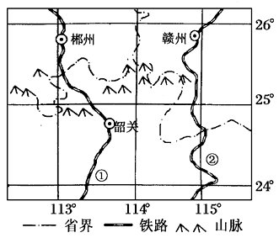
14．“红三角”地区发展粮食生产的主要限制性因素是 ( )
A．热量、光照 B．光照、水 C．地形、土壤 D．水、地形
15．“珠三角”可以为“红三角”地区经济的发展提供 ( )
A．资金和技术支持 B．充足的农林产品
C．丰富的矿产资源 D．大量廉价劳动力
14．【答案】C“红三角”地区位于南方低山丘陵，且受季风气候影响，降水集中，故山地丘陵为主，平原面积小，且红壤贫瘠、水土流失严重等地形和土壤条件为本区农业生产主要的限制性条件；“红三角”地区降水丰富，水源充足，纬度较低，光热资源充足。故选C。
15．【答案】A相对红三角（经济还较落后）而言，珠三角经济发达，发展的优势有资金、技术、人才优势。充足的农林产品、丰富的矿产资源、大量廉价劳动力是红三角的优势。故选A。
二、综合题（40分）
16．(22分)阅读图文资料，完成下列要求。
材料一 青海湖是我国最大的内陆咸水湖，周边的布哈河等注入其中，这些河流上修建了大量水坝便于引水灌溉。湖区周围地区土地荒漠化不断加剧，湖区盛行西北风，最大风力达9～10级。图17中左图为青海湖流域示意图，右图为青海湖及周边地区等高线分布示意图。
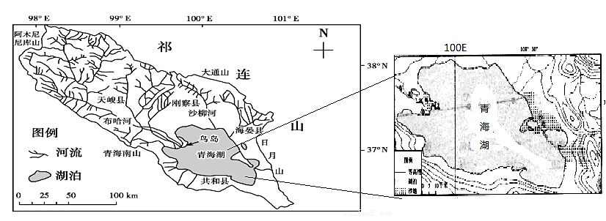
材料二 青海湖湟鱼原属淡水鱼，随着湖水慢慢变成而逐渐进化适应，但每年仍然要沿周边河流洄游产卵，它是青海湖重要的特产之一，是人们喜爱的食品，但近年来青海湖湟鱼数量大量减少，已不足开发初期的十分之一。
(1)指出青海湖流域河流的分布特征，并分析其原因。(6分)
(2)比较分析青海湖东、西两岸附近沙地成因的主要异同点。 (6分)
(3)分析近年来青海湖湟鱼大量减少的原因。(4分)
(4)为解决青海湖湟鱼减少带来的问题，有人提出利用青海湖湖面进行大量人工网箱养殖，请提出你的观点并说明理由。 (6分)
16.(1)主要分布在青海湖的西北部和北部（2分）；夏季盛行东南季风，受北部祁连山的抬升，降雨较多（2分）；同时祁连山的冰雪融水也起到了补给作用。（2分）
(2)相同点：入湖水量减少，水位下降，湖底沙子裸露；（2分）
不同点：西岸附近有布哈河携带大量泥沙在河口沉积，以流水沉积作用为主（2分）；东岸附近受日月山阻挡，西北风携带沙尘在此沉降，以风力沉积作用为主。（2分）
(3)大量捕捞;入湖河流修建水坝阻挡了湟鱼的洄游；周边大量用水减少了入湖水量；再加上全球变暖，气候干旱、蒸发旺盛，湖水盐度迅速增加导致湟鱼无法适应（每点2分，共4分）
(4)赞成。青海湖湖面大，适宜大面积养殖；（2分）湟鱼的市场需求量大；（2分）有人工养殖技术（2分）。
不赞成。大量养殖会带来生态的破坏（2分）；高原湖泊鱼类生长速度慢，养殖周期长，经济效益差（2分）；网箱养殖投资大、成本高（2分）。
17．（18分）阅读图文资料，完成下列要求。
油橄榄为著名亚热带果树和重要经济林木，盛产于地中海气候（图6a）区。有些品种的橄榄树在-8℃至-10℃的短时低温也不致受到伤害，但不能长时间低温。在接近0℃温度至少持续几十个小时，有利于它的花芽分化，为丰收打下基础。土壤疏松透气，且PH值在6.5～8.0之间油橄榄会生长更好。
20世纪60年代，我国在昆明市郊林场引种一批来自地中海沿岸的油橄榄树苗，初来乍到的油橄榄树生长迅速，但同时出现了挂果率低，饱受病虫害折磨等“水土不服”现象。70年代，甘肃陇南地区（图6b）引进油橄榄试种，经过科研论证，发现白龙江流域海拔1500米以下的河谷及半山地带为全国油橄榄最佳生长区。
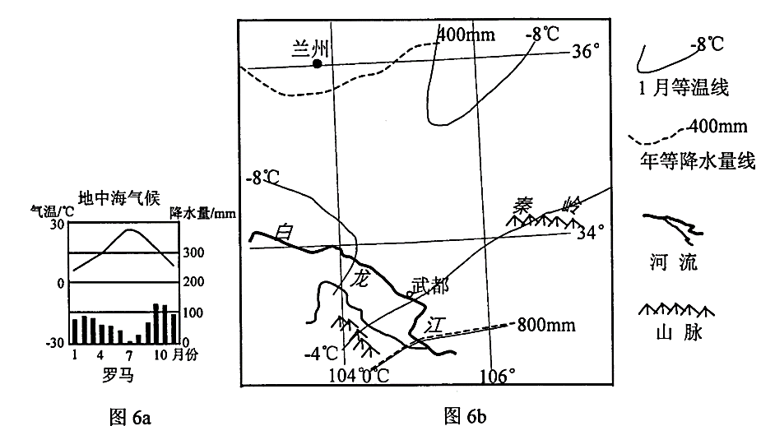
目前，油橄榄广泛应用于食品、保健、医疗、美容、化工等行业，2015年我国累计进口橄榄油3.86万吨。陇南市油橄榄种植面积已发展到30万亩，鲜果产量占全国的91%，橄榄油产量3000多吨，占到全国的93%，成为全国最大的初榨橄榄油生产基地。
(1)说明地中海沿岸的油橄榄种在昆明地区“水土不服”的自然原因。（6分）
(2)试解释白龙江流域海拔1500米以下的河谷及半山地带为全国油橄榄最佳生长区的原因。(6分)
(3)始于兰州，经白龙江河谷至重庆的兰渝铁路即将全线贯通。说明兰渝铁路建成后对该地区油橄榄产业的积极影响。（6分）
17.（18分）
（1）昆明地处云贵高原，冬季气温较高；夏季多雨，光热不足；土壤偏酸性；土壤透气性能差。（任答3点，答对一点给2分，总分不超过6分）
（2）年降水量400—800mm（半湿润地区），光照和水分条件优越（2分）；冬季气温0℃附近（暖温带），利于花芽分化、生长（2分）；1500m以下河谷地带，可减少冬春季寒潮的冻害（2分）；河谷两岸山坡地及冲积扇，土壤肥沃（2分）；坡度大，土质疏松透气（2分）。 （任答3点，答对一点给2分，总分6分）
（3）铁路贯通，利于引进资金和技术，扩大油橄榄种植规模（2分）；利于油橄榄产品深加工（2分）；利于各种油橄榄产品的运输，占领国内巨大的市场（2分）。

